МКДОУ «Бородинский д/с «Теремок»
Районное методическое объединение инструкторов по физической культуре и воспитателей

Тема: «Организация игр и игровых занятий на занятиях по физической культуре»

Конспект непосредственно образовательной деятельность по физической культуре для детей второй младшей группы

«Путешествие в сказку «Теремок»

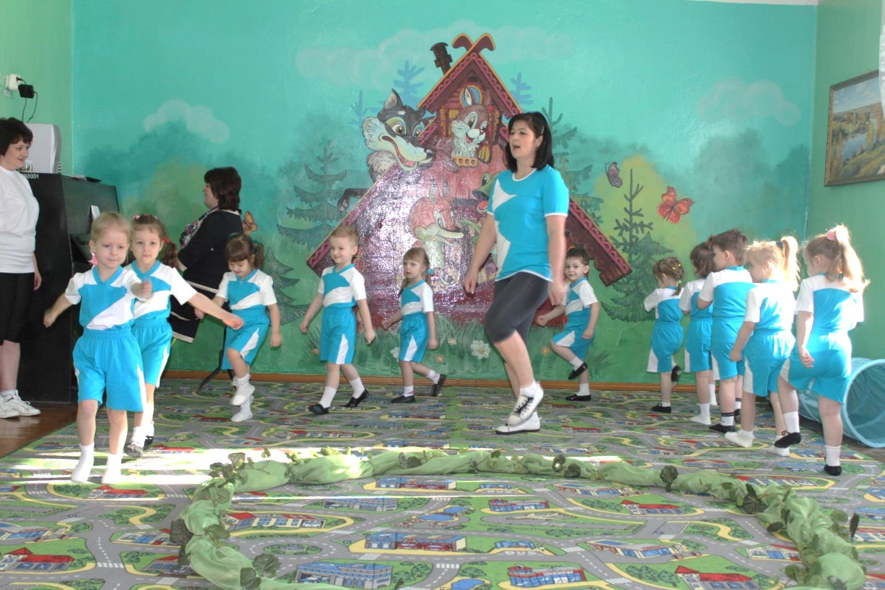

Подготовила и провела
инструктор физической культуре
Кобенда Татьяна Викторовна

п. Бородинский
15 марта 2016 г.
Основная образовательная область: физическое развитие

Цель: совершенствовать двигательные навыки детей через игровую деятельность в организованной образовательной деятельности по физической культуре.

Основная ОО |  | Интегрируемые ОО
Физическая культура |  | Речевое развитие | Социально-коммуникативное развитие
Образовательные задачи | - упражнять в ходьбе и беге по кругу с выполнением заданий (на носках, высоко поднимая ноги, согнутые в коленях) сохраняя ровное построение;  - совершенствовать прыжки с продвижением вперед;  - продолжать учить детей перепрыгивать через невысокое препятствие, мягко приземляясь на полусогнутые ноги;  - упражнять в ползании;  -упражнять в умении действовать по сигналу воспитателя;  - приучать бегать в разных направлениях, не наталкиваясь друг на друга | Учить запоминать и выразительно рассказывать стихотворение, выполняя соответствующие тексту движения. | Формировать:  -готовность  к совместной  деятельности  со сверстниками;  - первичные гендерные представления.
Развивающие задачи | Развивать:  -равновесие, координацию движений, крупную и мелкую моторику обеих рук;  - внимание, быстроту реакции на сигналы воспитателя;  - навыки ориентировки в пространстве;  -  - способствовать становлению целенаправленности и саморегуляции в двигательной сфере. | Развивать слуховое внимание, память, мышление, понимание смысловой стороны текста (восприятие), воображение, связную речь. | Развивать навыки  общения и  взаимодействия  ребёнка со взрослыми  и сверстниками в игровой деятельности,  повышать эмоциональный тонус.
Воспитательные задачи: | Воспитывать:  -интерес и положительное отношение к занятиям физической культурой;  - дружелюбие, умение согласованно действовать в группе. | Воспитание звуковой культуры речи, умения использовать достаточную громкость голоса, необходимый темп речи и различные интонационные средства выразительности. | Воспитывать умение соблюдать правила игры.

Методические приемы:
- опора на знакомый материал;
- игры с речевым сопровождением;
- ритмическая гимнастика;
- использование ИКТ;
- рефлексия («взгляд назад» и элементарный анализ своих достижений);

Здоровьесберегающий режим:
- оптимальное сочетание подвижных, среднеподвижных и малоподвижных игр для обеспечения двигательного режима;
- игровой самомассаж;
- элементы дыхательной гимнастики;
- спортивная одежда;
- предварительное проветривание и влажная уборка помещения;
- соблюдение температурного режима.

ППРС: музыкальное сопровождение для выполнения ритмической гимнастики, подвижной игры, запись кваканья лягушки, маска-шапочка лисички, мягкие модуль-пенек для игры «Рыжая лисичка», длинный канат, тоннель для проползания, детский игровой парашют, ноутбук.

Ход НОД

Инструктор: - Здравствуйте, дети!
Вы любите гулять? (Да)

Если любишь ты гулять,
Любишь весело играть,
Про болезни ты забудешь
И всегда здоровым будешь!

Я иду гулять сейчас
И зову с собою вас!
По порядку становись,
В путь – дорожку торопись!

1. Инструктор:
Ходьба с бегом по кругу под речевое и музыкальное сопровождение.

Раз, два, три, четыре -
Веселей шагайте!
Вот так, вот так,
Веселей шагайте!

Мы шагаем друг за другом
Лесом и весенним лугом,
Носом глубоко дышите,
Спинки ровненько держите!

Раз, два, три, четыре -
Потянитесь дружно!
Вот так, вот так,
Потянитесь дружно!

Раз, два, три, четыре -
Ноги поднимайте!
Вот так, вот так,
Ноги поднимайте!

А теперь мы поспешим!
Приготовились, бежим.

На полянку прибежали. (Переход на ходьбу)
Очень-очень мы устали! (Восстанавливаем дыхание)

-Ах, как пахнет на весенней полянке! Давайте подышим весенним воздухом. Глубоко вдыхайте носом и выдыхайте через рот.

2. Инструктор: Ой, посмотрите, что это за домик? (Теремок).
- Давайте вспомним, кто в теремочке живет?
Ритмическая гимнастика «Теремок» под русскую народную музыку.
И.п. Дети стоят в кругу, выполняют движения по образцу воспитателя, с нарастающим темпом.

Текст | Движения
Стоит в поле теремок | Руки вверх, «домиком», кончики пальцев соединены
Он не низок, не высок | Приседания
Вот по полю мышка бежит | Бег на носках на месте
«Кто в теремочке живет?» | Продолжают бег на месте, изображают стук в дверь одной рукой
Никого нет.
Прыгает Лягушка-квакушка | Прыжки в полуприсяде, руки согнуты в локтях перед собой, пальцы расставлены (лапки лягушки)
«Кто в теремочке живет?» | Бег на месте, изображают стук в дверь одной рукой
«Я, Мышка-нарушка» | Наклоны вперед, руки в стороны
«А ты кто?» - «Лягушка-квакушка» | Прыжки в полуприсяде, руки согнуты в локтях перед собой, пальцы расставлены (лапки лягушки)
Прыгает мимо Зайчик-побегайчик | Прыжки на месте, руки на уровне груди, пальцы опущены вниз (лапки зайчика)
«Кто в теремочке живет?» | Изображают стук в дверь одной рукой
«Я Мышка-норушка» | Наклоны вперед, руки в стороны
«Я, Лягушка-квакушка» | Прыжки в полуприсяде, руки согнуты в локтях перед собой, пальцы расставлены (лапки лягушки)
«А я Зайчик-побегайчик» | Прыжки на месте, руки на уровне груди, пальцы опущены вниз (лапки зайчика)
Бежит Лисичка-сестричка | Бег на месте с поворотами корпуса (имитация движений лисички)
«Кто в теремочке живет?» | Изображают стук в дверь одной рукой
«Я Мышка-норушка» | Наклоны вперед, руки в стороны
«Я, Лягушка-квакушка» | Прыжки в полуприсяде, руки согнуты в локтях перед собой, пальцы расставлены (лапки лягушки)
«Я, Зайчик-побегайчик» | Прыжки на месте, руки на уровне груди, пальцы опущены вниз (лапки зайчика)
«А я Лисичка-сестричка» | Бег на месте с поворотами корпуса (имитация движений лисички)
Идет Волчек-серый бочок | Ходьба на месте с высоким подниманием ног, согнутых в коленях, руки на поясе
«Кто в теремочке живет?» | Изображают стук в дверь одной рукой
«Я Мышка-норушка» | Наклоны вперед, руки в стороны
«Я, Лягушка-квакушка» | Прыжки в полуприсяде, руки согнуты в локтях перед собой, пальцы расставлены (лапки лягушки)
«Я, Зайчик-побегайчик» | Прыжки на месте, руки на уровне груди, пальцы опущены вниз (лапки зайчика)
«Я, Лисичка-сестричка» | Бег на месте с поворотами корпуса (имитация движений лисички)
«А я Волчек-серый бочок. Умею на гармошке играть» | Руки в стороны, поочередное сгибание и разгибание в локтях перед собой (имитация игры на гармошке)
Идет Мишка-медведь, несет бочонок с медом | Шаги «вперевалку» с одной ноги на другую, руки перед собой полукругом «держат бочонок»
«Кто в теремочке живет?» | Изображают стук в дверь одной рукой
«Я Мышка-норушка» | Наклоны вперед, руки в стороны
«Я, Лягушка-квакушка» | Прыжки в полуприсяде, руки согнуты в локтях перед собой, пальцы расставлены (лапки лягушки)
«Я, Зайчик-побегайчик» | Прыжки на месте, руки на уровне груди, пальцы опущены вниз (лапки зайчика)
«Я, Лисичка-сестричка» | Бег на месте с поворотами корпуса (имитация движений лисички)
«Я Волчек-серый бочок» | Руки в стороны, поочередное сгибание и разгибание в локтях перед собой (имитация игры на гармошке)
«А я Мишка-медведь, могу песни я петь» | Шаги «вперевалку» с одной ноги на другую, руки перед собой полукругом «держат бочонок»
Полез Мишка на крышу | Движения, имитирующие лазание по лестнице
Теремок зашатался | Изображают шатание теремка
и сломался | Приседают
Выбежали зверушки и побежали строить новый дом | Встают
Вот такой большой | Берутся за руки и поднимают их к верху

Выполнить упражнение на восстановление дыхания.

3. Игра с мышкой «Кот и мыши»
Инструктор: - Вот и вспомнили, кто в теремочке живет!
-Давайте, как мышки заберемся в теремок через норку. Вот норка, через нее надо проползти. Только тихо, не разбудите кота. (Обратить внимание детей на игрушечного кота)
Дети проползают через игровой тоннель. Воспитатель помогает в организации выполнения движений. Повторить 2 раза.

Наши мышки научились
В щель тихонько проползать
И теперь коту-задире
Ни за что их не поймать.

Инструктор: - Молодцы ребята, хорошо умеете пролезать в норку.
-Ой, послушайте!
Звучит запись кваканья лягушек.

4. Игра «Лягушки»
В центре разложен канат в форме круга (болото).

В маленьком болоте,
На лесной опушке,
Днем и ночью громко
Квакают лягушки.

Инструктор: - Это, наверное, в нашем болотце квакают лягушки. Встаньте вокруг, повернитесь за мной.

Выполнение движений в соответствии с речевым сопровождением.

Вот лягушки по дорожке
Скачут, вытянувши ножки.
Ква, ква, ква, ква!
Скачут, вытянувши ножки.
Прыгать больше неохота –
Все скорей в свое болото! (Дети запрыгивают в «Болото»)

5. Игра с парашютом

Инструктор: - Ребята. Отгадайте загадку.
Комочек пуха, длинное ухо.
Прыгает ловко, любит морковку.

- Кто это? (Зайчик)

Раз, два, три, четыре, пять –
Негде зайчику скакать, (Подходят за воспитателем к парашюту)
Всюду ходит волк, волк.
Он зубами щелк, щелк!

-А мы волка не боимся. У нас есть волшебный круг. Он нам поможет.

Дети вслед за инструктором встают вокруг парашюта и берутся за него одной и той же рукой по кругу.
Зайчик по лесу бежал, (Бегут по кругу)
Он друзей с собой позвал,
Много, много, много нас – (Поднимают парашют)
Прячутся девочки (мальчики) сейчас! (Дети забегают под парашют
и присаживаются на корточки)
(Повторить 2 раза)

6. Игра «Хитрая лисичка»
- Ребята, а с кем из жителей теремка мы еще не поиграли?
- Вот она сидит, из окошка на нас глядит, рыжая, хитрая.
- Сейчас мы узнаем, кто у нас будет лисичкой.

При помощи считалки выбрать Лисичку

Инструктор:
Вот лисичка хвост поджала
И за зайцем побежала.
Оказалась впереди,
Кто не верит – выходи!

- Раз, два, три – кружочек собери!
(Инструктор надевает маску на водящего, дети идут по кругу, взявшись за руки, и говорят слова, Лисичка сидит на пеньке)

Вот сидит лисичка -
Хитрая сестричка!
Притворилась, будто спит,
А сама на нас глядит.
Ты, лисичка, не гляди,
А попробуй, догони!

Дети разбегаются по залу, лисичка ловит по одному и отводит к себе домой.

Инструктор:
Стоп! Закончилась игра!
Отдохнуть теперь пора!
Тише, тише, не спешите!
На полянке подышите -
Руки к солнцу поднимите.

И.П. стоя. Сделать полный вдох носом с разведением рук вверх, задержать дыхание на 3-4 секунды, затем сделать полный выдох. Повторить 3 раза.

- Ребята, а кто еще в теремок приходил? Кто сломал теремок? (Мишка)
- Наверное, он был неуклюжий и не умел играть. Давайте научим его играть в нашу любимую игру «Мишенька-дружочек».

Игровой самомассаж «Мишенька-дружочек»

Текст | Движения
За деревянными дверями ходит Мишка с пирогами | Хлопки по рукам в направлении от плеча к кистям сначала правой, затем левой рукой.
Здравствуй, Мишенька-дружок! | Хлопки по груди
Сколько стоит пирожок? | Хлопки по бокам
Пирожок-то стоит три, а готовить будешь ты! | Хлопки по ногам обеими руками одновременно сначала вниз, затем вверх
Напекли мы пирогов и к обеду стол готов! | Поглаживание рук, корпуса и ног сверху вниз обеими руками одновременно.

С вами в сказке побывали,
Со зверушками играли!
Погуляли, подышали
И здоровыми мы стали!

- Скажите мне, в какой сказке мы были?
- А кто в нем живет, с кем мы играли?
- А что вам понравилось больше всего? (Играть)

-А теперь, покажите мне одну руку.
Покажите мне другую руку.
И похлопайте себе!

Вами я, друзья, довольна!
Все сегодня молодцы!

